作业3.1
画网络计划图是项目管理中用于规划和控制项目进度的工具，基本过程如下：
- 识别所有作业：列出项目中的所有活动或作业。
- 确定作业关系：明确各作业之间的前后衔接关系。
- 绘制网络图：使用节点和箭头表示。节点代表事件，箭头代表作业。如果作业有并行关系，可能需要引入虚作业（用虚线箭头表示）来连接节点。
- 计算时间参数：为每个作业估计时间，计算最早开始时间、最晚开始时间等，以确定关键路径和工期。

举例：假设一个项目有作业A（时间2天）、B（时间3天）、C（时间1天），其中B依赖A，C依赖B。网络图从开始节点开始，A指向B，B指向C，C指向结束节点。关键路径为A-B-C，工期为6天。

作业1.2
网络图调整是为了优化项目进度，常见方法包括：
- 压缩关键路径：通过增加资源或改进技术缩短关键作业的时间，从而减少总工期。例如，将关键作业从串行改为并行。
- 资源平衡：调整非关键作业的开始时间，以避免资源冲突或过度分配，确保资源使用均衡。
- 快速跟进：将原本串行的作业重叠进行，以缩短工期，但可能增加风险。
- 重新规划：根据实际情况修改作业关系或增加虚作业，以优化网络逻辑。
风险应对：针对不确定性，增加缓冲时间或调整作业顺序以降低风险。

作业1.3

步骤1: 计算每个作业的期望时间（te）和方差（σ²）
使用PERT公式：
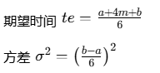
计算结果： 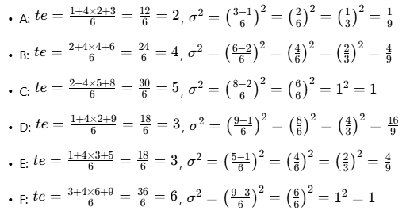

步骤2: 绘制网络计划图
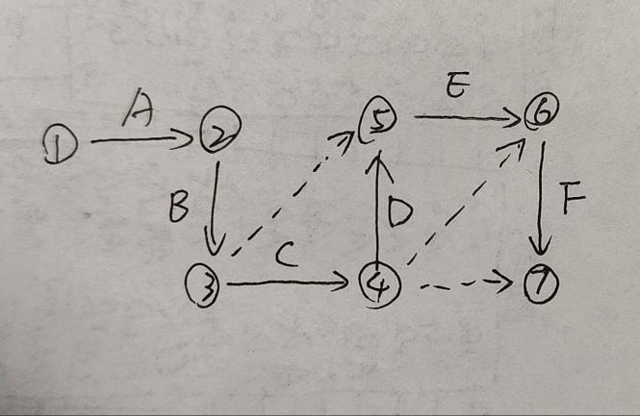

步骤3: 确定关键路线和工期
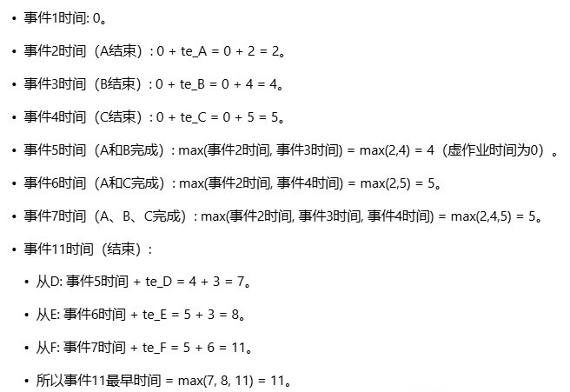
因此，工期为11周。关键路径是导致最大时间的路径：作业C和作业F（路径：事件1 → 事件4 → 事件7 → 事件11，其中事件4到事件7为虚作业）。关键路线上的作业为C和F。

步骤4: 计算在12周内完工的概率
工期T服从正态分布，均值μ = 11周，方差σ²为关键路径上方差之和。
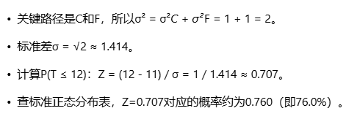
因此，该工程在12周内完工的概率约为76.0%。

步骤5: 求完工概率为98%时的工期
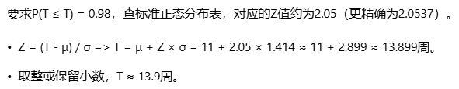因此，若要求完工概率为98%，对应的工期应为约13.9周。

